[Rétro] Jean-Pierre Sueur : « En 42 ans, j’ai tout aimé ! »
magcentre.fr/279277-retro-jean-pierre-sueur-en-42-ans-jai-tout-aime/
2 janvier 2024
mardi, 2 janvier 2024
La trêve des confiseurs est aussi pour Magcentre l’occasion d’un coup d’œil dans le rétroviseur de l’année 2023. Nous vous proposons quelques articles qui ont marqué cette année…
Première publication mardi, 10 octobre 2023
L’élu socialiste qui vient de tirer sa révérence au Sénat a occupé presque toutes les fonctions politiques de la République depuis 1981 : député, maire d’Orléans, conseiller régional, secrétaire d’État, sénateur. Universitaire, spécialiste de Charles Péguy, écrivain, il est considéré comme la personnalité politique la plus influente de la seconde moitié du 20e siècle dans le Loiret. Retour sur un parcours hors normes.
Par Jean-Jacques Talpin.

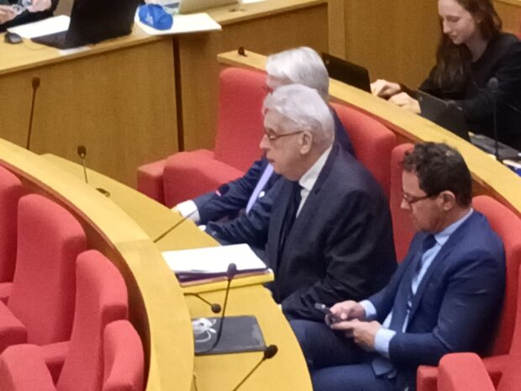Jean-Pierre Sueur vient d’achever son dernier mandat de sénateur. Photo Magcentre
Le 22 juin dernier le Sénat a réservé une « standing ovation » à Jean-Pierre Sueur accompagnée d’un bel hommage rendu par Gérard Larcher le président de la haute assemblée. Curieux qu’une assemblée de droite accorde ainsi une telle reconnaissance à un élu, solidement chevillé depuis sa jeunesse aux idéaux socialistes ! Mais il est vrai que l’élu orléanais qui aura occupé les fonctions de président de la commission des Lois et de questeur, est un personnage à part, hors normes. Par son travail – il était considéré comme le sénateur sans doute le plus actif en France – il a aussi grandement servi à légitimer l’action du Sénat, et à redorer le blason d’une assemblée hier décriée pour son inutilité, aujourd’hui presque plébiscitée dans sa mission d’équilibre de contrôle. On se souviendra en particulier de son rôle comme co-rapporteur de la mission d’enquête sur « l’affaire Benalla ».
Des qualités qui lui sont reconnues par tous, sur tous les bords politiques. Il suffit d’ailleurs d’énumérer tous les hommages rendus dans le Loiret par les responsables de la droite départementale, eux pourtant qui ont tout fait pour faire capoter les grands projets de M. Sueur alors maire d’Orléans : première ligne de tram, Zénith, Pont de l’Europe et bien d’autres. Des hommages qu’il savoure avec un brin d’amusement… Au cours d’un entretien, Jean-Pierre Sueur éclaire quelques-unes des étapes de sa vie politique.
Propos recueillis par Jean-Jacques Talpin
Le mandat le plus attachant ?
Tous ! j’ai tout aimé. Le mandat de député que j’ai accompli avec passion. Mais aussi mon mandat de maire. J’ai profondément aimé ce mandat, j’aime profondément cette ville car les villes sont des êtres humains et on aime une ville comme un être humain. J’ai adoré être ministre durant deux ans où j’ai réussi à faire adopter cinq lois. J’ai adoré être sénateur. A l’Assemblée nationale on s’oppose, au Sénat on se parle. Je crois au bicamérisme avec un Sénat indépendant, contre-pouvoir qui sait prendre le temps pour adopter de bonnes lois. J’ai aussi siégé à la Région durant six ans. Le seul mandat qui me manque est celui de conseiller au Département. J’ai tout aimé malgré des échecs parfois durs à digérer.
Le plus gros revers politique
L’échec aux municipales en 2001. La perte d’une ville c’est comme la perte d’un être humain, on fait corps avec sa ville. Et pourtant mon second mandat était sans doute le meilleur avec la première ligne de tram, le centre de conférences, la Médiathèque, le Zénith, le Pont de l’Europe dont on disait qu’il débouchait sur le vide et qui est fréquenté aujourd’hui par 20 000 véhicules chaque jour… Et pourtant quels obstacles ! Les recours de Paul Masson et d’Éric Doligé ont retardé le tram de deux ans. Ils ont tout fait pour me faire battre.
Les plus belles réussites
Le tram qui a reconfiguré et réveillé la ville et qui a remis la Source dans le tissu urbain. Mon élection de 1995 à la mairie avec 57% des voix alors que Chirac avait réalisé peu avant un score de 56%. La culture aussi avec la création de nouvelles salles au Carré Saint-Vincent, la création du CDN et du centre chorégraphique, la station d’épuration de la Chapelle, l’usine de traitement des déchets à Saran. Au niveau national, la loi ATR qui a créé les communautés de communes.
Des regrets ?
Comme homme du Nord – je suis originaire de Boulogne-sur-Mer – j’aurais voulu installer un carillon sur le Beffroi. Cela aurait apporté une belle animation. Nous ne l’avons pas fait, c’est anecdotique mais symbolique. Regret aussi de ne pas avoir « revisité » la place du Martroi trop minérale et qui représente une gigantesque erreur urbaine. Comme Serge Grouard l’a proposé, j’aurais aimé repenser l’aménagement des mails qui coupent la ville en deux, mais aussi pousser le tram vers Saran.
Les rapports avec Serge Grouard et les élus de droite
Avec Serge Grouard nos rapports ne sont ni amers ni belliqueux. Avec Olivier Carré nous avons pu porter la Métropole sur les fonts baptismaux. Avec les élus régionaux j’ai pu faire adopter un amendement qui a transformé la région Centre en Centre-Val de Loire. Mon bilan, je crois, est largement reconnu.
D’ailleurs en 2011 dans ce Loiret très à droite j’ai été élu sénateur dès le premier tour.

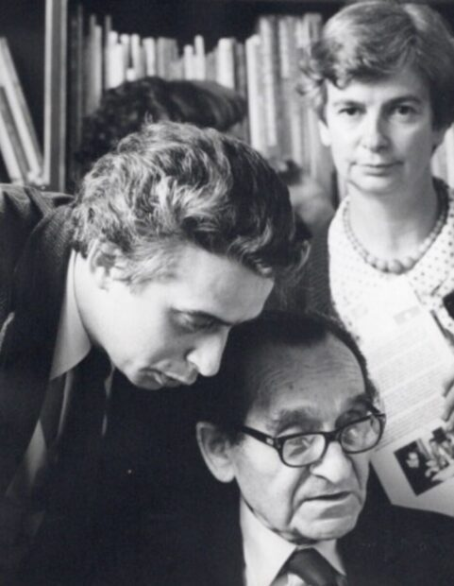
Jean-Pierre Sueur et Pierre Mendès France. Photo DR
Les plus belles rencontres
Dans ma vie quatre personnalités m’ont impressionné : Pierre Mendès France qui m’a soutenu en 1981, François Mitterrand qui était bienveillant avec moi, qui m’a fait ministre et à qui j’ai toujours été fidèle, Simone Weil avec qui j’avais un lien particulier et bien sûr Michel Rocard, la grande rencontre de ma jeunesse alors que j’étais encore étudiant et que j’ai rejoint au PSU avec Michel de La Fournière et Augustin Cornu.
Pas de cumul des mandats
En 42 ans d’activité politique je n’ai cumulé les fonctions de député-maire que durant un an. Je suis un adepte du mandat unique, sauf pour les très petites villes. Je suis la preuve par l’exemple qu’on peut être heureux et faire bien son travail avec un seul mandat. On ne peut pas tout faire, gérer une grande ville et un mandat parlementaire. Il faut reconnaître qu’il y a chez les élus assez d’intelligence, de dévouement et de compétences pour partager les fonctions.
Que faire sans mandats politiques ?
A 76 ans, je ne briguerai pas de nouveaux mandats. Mais on peut être utile – et je veux l’être – sans être élu. Je veux toujours me battre pour mes convictions et travailler au renouveau de la social-démocratie. J’ai la gauche chevillée au corps et au cœur. Et puis je vais écrire avec quatre projets, trois manuscrits bientôt prêts et un quatrième en suspens, sur Saint-Benoît-sur-Loire.

